Chapitre 1. Penser la culture du projet

BELKESSA Lahlou

Table des matières

Objectifs

A l'issu de ce chapitre, les apprenants seront capables de :
- Définir le "projet" ;
- Distinguer ses caractéristiques et ses propriétés;
- Délimiter les différentes étapes d'un projet;
- Déterminer les avantages de l'intégration de la logique de projet dans le monde de l'Education.

Introduction

La révolution informationnelle a eu comme effet la démocratisation de l'accès à l'information. Comme le note Michel Serre, "Avec l'accès aux personnes, par le téléphone cellulaire, avec l'accès en tous lieux, par le GPS, l'accès au savoir est désormais ouvert. D'une certaine manière, il est toujours et partout déjà transmis”. Que transmettre alors à l'école ? Quel serait le rôle de l'éducateur, de l'enseignant, de l'école ? L'éducation est-elle en crise ? L'école, "vielle instittion", est-elle en inadéquation avec le monde sans cesse changeant ? Pour Fabre, le rôle de l'école n'a jamais été autant important que dans la société actuelle. L'école doit éduquer à problématiser, elle doit outiller les citoyens à se repérer, à l'aide d'"une carte et d'une boussole", dans un monde liquide en perte de repères. Boutinet quant à lui pense que "la meilleure façon de s'adapter à ce temps prospectif est d'anticiper, de prévoir l'état futur. S'ébauche alors le projet, qui devient pour tous une nécessité". Dans ce chapitre, il sera question de discuter de la notion projet, ses caractéristiques, ses étapes et son intérêt.
- Qu'est-ce qu'un projet ?

-

Dans les dictionnaires de la langue française, le projet est défini soit comme "image d'une situation, d'un état que l'on pense atteindre",comme "travail, rédaction préparatoire ; premier état" (Le Robert, en ligne), ou encore comme " tracé définitif, en plans, coupes et élévations, d'une construction à réaliser" (Larousse, en ligne). Le mot peut ainsi renvoyer à une idée d'un futur que l'on veut voir advenir, à un plan, ou du premier jet d'un travail à réaliser.
A partir de l'idée de se projeter dans un futur non encore advenu commune à toutes les définitions, Ardoino (2000) distingue le projet visé et le projet programmatique. Les deux conception du projet peuvent paraître s'opposer mais elles s'imbriquent dans une réalité complexe. Tandis que le projet-visée se caractérise par sa projection plus ou moins précise, plus ou moins chimérique, le projet programmatique se distingue par sa rigueur et son caractère opérationnel. Un projet revêt en lui même les deux significations dans la mesure où le programmatique constitue "la traduction stratégique, méthodologique, opérationnelle, économique de la formulation plus philosophique, ou politique du projet-visée entraînant de ce fait même la conversion des finalités en objectifs".
Dans le même ordre d'idée, Boutinet (1992) définit le projet comme " une anticipation opératoire, individuelle ou collective d'un futur désiré". Cette anticipation opératoire comprend deux composantes:
"Un but, un objectif ;
un plan pour atteindre l'objectif fixé : il précise les étapes intermédiaires par lesquelles il doit passer et, le cas échéant, les stratégies".
Nous pouvons alors comprendre qu'un projet est avant tout un désir exprimé d'un objectif à atteindre, auquel s'ajoute une réflexion autour des moyens et des modalité à mettre an œuvre pour y arriver.

- Étapes d'un projet

-

Dans les définitions discutées plus haut, nous remarquons bien que les auteurs distinguent entre deux significations du projet : l'intention exprimée et l'étude des moyens et conditions de sa réalisation. Nous pouvons déjà entrevoir deux grandes étapes complémentaires du projet.
Ardoino (1986) distingue pour sa part le projet “projeté” et le projet agi. Le projet « projeté » comprend « une visé, une projection, ainsi qu'une action planifiée, mais ne comprend pas la réalisation d'action proprement dite. Il englobe toutes les phases d'élaboration du projet, mais s'arrête au moment du passage à l'action ».
Le projet « agi » englobe la réalisation de l'action. Il correspond à « l'action elle-même, qui serait une action pensée, réfléchie, orientée, évaluée, mesurée, réajustée... Cette action débouche sur un produit final. Le projet agi désigne donc l'action comprise dans un processus et le produit vers lequel le processus tend et aboutit. »
Boutinet (2021)explique le cycle du projet à l'aide de ce schéma :

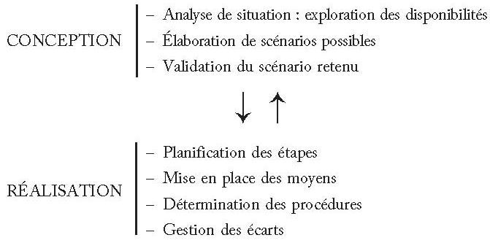
Cycle du projet

Il apparaît dans ce schéma que le cycle du projet est constitué de 8 étapes :
- le diagnostique de la situation vise à "identifier dans l'espace et le temps les différents paramètres à partir desquels sera pensé et conçu ledit projet" ;
- l'étude des scénarios possibles consiste pour l'auteur à étudier les différentes possibilités
- qui s'offrent à lui ;
- il s'agit dans les deux étapes qui suivent (choix et validation du scénario possible) de choisir parmi tous les scénarios imaginables, ceux qui sont possibles, et de distinguer enfin parmi ces derniers celui qui est le plus plausible ;
- durant la cinquième étape les auteurs du projet analysent les différentes contraintes et les obstacles auxquels ils doivent faire face, et les confronter aux moyens disponibles et nécessaires ;
- une fois que les contraintes sont inventoriées et que les moyens sont réunis, les auteurs du projet passent alors à l'étape de la planification des étapes du projet, qui consiste à définir des objectifs intermédiaires à atteindre en respectant un échéancier ;
- après la planification arrivent le moment de la réalisation effective du projet en suivant les étapes préétablies. Il faudra noter ici que le passage de la planification à la réalisation ne se fait pas sans constater des écarts qu'il faudra alors mesurer ;
- la dernière étape du cycle consiste à réaliser un retour sur les différentes étapes réalisées et évaluer le produit final du projet.
Il parait bien évident qu'une intention d'un futur désiré ne peut à elle seule faire projet. Il est aussi évident que la réalisation effective d'un projet n'est une partie de ce projet.

- Propriétés d'un projet

-

Pour qu'une idée, un désir, un rêve, une intention devienne un projet, il faut qu'un ensemble de caractéristiques soient réunis.

Selon Boutinet, tout projet se caractérise par :
- son exemplarité : un projet n'est pas banal et aspire un changement qui se veut orignal ;
- son opérativité : contrairement au rêve, le projet est opérationnelle, il dépasse le cadre de l’intention vers celui de la concrétisation ;
- sa pronominalisation : le projet est pensé et porté par un ou des auteurs, qui en sont responsables.

Xavier Roegiers (2007) présente trois autres caractéristiques qui peuvent s'ajouter aux précédents. Pour lui, un projet se caractérise par :
- Sa négociabilité
« Dans un projet, la façon dont les représentations sont clarifiées se fait sur le mode de la négociation entre les principaux acteurs qui entrent en ligne de compte dans le développement de l'action, ici le projet. »
- son évolutivité
« Les contours d'un projet ne sont pas définis une fois pour toutes. Un projet est à tout moment susceptible d'être réorienté, tant au niveau de ses objectifs que des moyens mis en œuvre pour le réaliser (ressources humaines, durée, ressources matérielles, etc.), suite à l'apparition de contraintes qui nécessitent une régulation du projet. Ces modifications peuvent être issues de modifications du contexte, de l'environnement, ou de modification intrinsèques au projet. »
- Sa limitation dans le temps
« Plus encore qu'un plan, ou un programme, un projet s'inscrit dans une durée limitée, allant souvent de quelques semaines à un an, mais pouvant s'étendre davantage dans le temps. C'est aussi ce qui fait que le caractère de projet n'est jamais définitivement acquis pour une action donnée. Elle doit continuellement reconquérir ce caractère, qui se prend naturellement avec le temps. »

- Les "avantages" de la logique du projet

-

Nous avons vu dans le chapitre précédent que le monde actuelle, et encore plus le monde de demain auquel vous préparez vos apprenants, est en mouvement permanent. Il y est difficile de se repérer et de prévoir. Nous pouvons voir dans le projet un ensemble d'outils de penser et d'agir qui peuvent aider les apprenants à se retrouver, à planifier judicieusement et à agir efficacement.
Boutinet présente le projet comme un antidote à quatre "virus" qui guettent l'homme post-moderne.

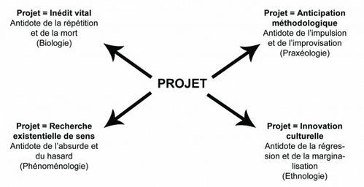
Le projet, un antidote

A l'aide de ce schéma, Boutinet montre que le projet constitue un moyen de lutter contre la répétition, l'impulsion, l'absurde et la marginalisation. Premièrement, le projet est un inédit vital dans la mesure où il permet à l'individu d'éviter la répétition qui est synonyme de mort et lui assure un renouveau dans sa vie quotidienne ou professionnelle. Deuxièmement, penser en termes de projet implique une prévision des obstacles probables, une planification des moyens et des objectifs, permettant ainsi à l'individu d’agir avec une longueur d'avance et de lui éviter le piège de l'improvisation ou pire encore de l'impulsion. Troisièmement, le projet permet de donner un sens à l'existence humaine, que la modernité semble réduire à l'absurde. Quatrièmement, le projet est une entreprise collective qui engage l'individu dans un processus où il est contraint d'avancer et de se socialiser.

Conclusion

Le projet est un processus de planification et d'exécution d'un ensemble de tâches orientées vers la concrétisation d'une idée future désirée. Il est constitué de plusieurs étapes qui canalisent sa structuration et organisent sa réalisation, et possède des propriétés qui le distinguent du rêve et de la simple intention. Il semble répondre aux exigences en mouvement du monde moderne puisqu'il permet de donner un sens à la vie en société.

